wykonał, stał się sprawcą zbawienia wiecznego dla wszystkich, którzy Go słuchają.

Jezus zaprasza nas w Wielki Piątek, abyśmy uczyli się szukać sensu cierpienia. Cierpienie samo w sobie nie ma sensu, ale połączone z Jezusem może stać się narzędziem wzrastania w posłuszeństwie. Istotą wiary jest posłuszeństwo Bożym wezwaniom zawartym w Biblii. Mamy bowiem opierać nasze życie na słowie Bożym, a nie na naszym lepszym lub gorszym samopoczuciu.

Czy łączysz swoje cierpienie z cierpieniem Jezusa? Czy twoje cierpienie prowadzi cię do posłuszeństwa Bożemu słowu? Pomódl się: Jezu, dziękuję Ci za łaskę Wielkiego Piątku. Dziękuję za łaskę przemieniania mojego cierpienia w posłuszeństwo Twojemu słowu.

30 marca 2024, Wielka Sobota
NAWRACAĆ SIĘ, TO BYĆ WYSTAWIANYM NA PRÓBĘ
Rdz 22, 1-3
Bóg wystawił Abrahama na próbę. Rzekł do niego: Abrahamie! A gdy on odpowiedział: Oto jestem – powiedział: weź twego syna jedynego, którego miłujesz, Izaaka, idź do kraju Moria i tam złóż go w ofierze na jednym z pagórków, jakie ci wskażę. Nazajutrz rano Abraham osiodłał swego osła, zabrał z sobą dwóch swych ludzi i syna Izaaka, narąbał drzewa do spalenia ofiary i ruszył w drogę do miejscowości, o której mu Bóg powiedział.

Człowiek w taki czy inny sposób będzie wystawiany na próbę. Próby są wpisane w rzeczywistość człowieka wierzącego. Próby lub kryzysy pozwalają człowiekowi wzrastać i przekraczać swoje niemożliwości, dlatego rzeczywistość paschalna wpisana jest w istotę chrześcijaństwa. Musimy umierać, aby żyć. Potrzebujemy Jezusa, aby nas przeprowadzał ze śmierci do życia.

Czy akceptujesz swoje trudne czy wręcz traumatyczne doświadczenia, które pozwalają umierać z Jezusem? Jak objawia się twoje zmartwychwstanie? Pomódl się: Jezu, dziękuję Ci za moje umieranie, abym mógł zmartwychwstać i doświadczać Twojej tajemnicy paschalnej.

Opracowała: Jolanta Prokopiuk, korekta: Elżbieta i Grzegorz Kowalewscy, ilustracje: Marta Stańco, skład: Mariusz Stańco. Asystent kościelny – ks. Wojciech Jaśkiewicz.
Wspólnota Domowego Kościoła Ruchu Światło – Życie „On Jest”
Teksty do medytacji znajdują się na stronie: www.onjest.pl/slowo
Zachęcamy do korzystania z metody czytania i rozważania Słowa Bożego Lectio Divina i rozważań dostępnych na stronie internetowej oraz w formie aplikacji na urządzenia z systemami Android, Apple (kod QR obok), jak również czytniki e-book
NAWRACAĆ SIĘ
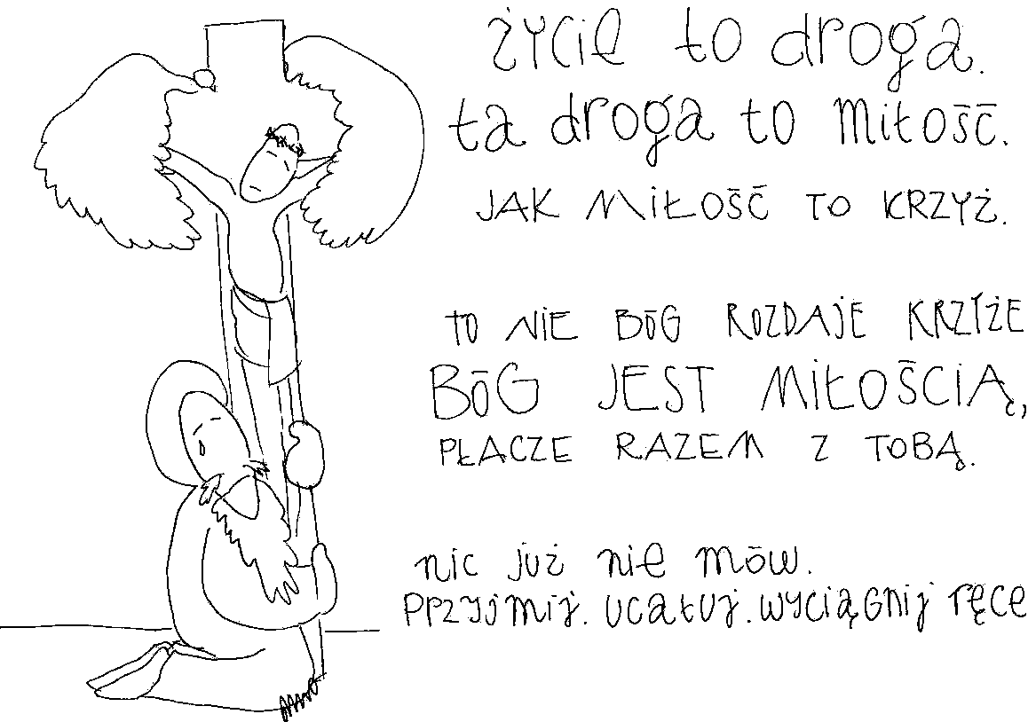
24 marca 2024, Niedziela Palmowa
Iz 50, 4-7; Ps 22, 8-24; Flp 2, 6-11; Mk 14, 1 – 15, 47
NAWRACAĆ SIĘ, TO PRZYJMOWAĆ SWOJE CIERPIENIE
Flp 2, 6-9a
Chrystus Jezus istniejąc w postaci Bożej, nie skorzystał ze sposobności, aby na równi być z Bogiem, lecz ogołocił samego siebie, przyjąwszy postać sługi, stawszy się podobnym do ludzi. A w tym co zewnętrzne uznany za człowieka, uniżył samego siebie, stawszy się posłusznym aż do śmierci, i to śmierci krzyżowej. Dlatego też Bóg wywyższył Go nad wszystko.

Człowiek sam o własnych siłach nie jest wstanie przyjąć własnego krzyża, swojego cierpienia. Tylko Duch Święty może nas uzdalniać do przyjmowania postawy Jezusa i wzrastania w niej. Krzyż bowiem jest wpisany w istotę chrześcijaństwa. Bez krzyża nie ma chrześcijaństwa. Bez krzyża nie można być chrześcijaninem.

Czy potrafisz swoje cierpienie łączyć z cierpieniem Jezusa? Czy akceptujesz swój krzyż? Pomódl się: Jezu, dziękuję Ci, że uświadamiasz mi jak trudno mi przyjmować mój krzyż. Dziękuję, że uzdalniasz mnie do przyjęcia mojego krzyża.

25 marca 2024, Wielki Poniedziałek Iz 42, 1-7; Ps 27, 1-14; J 12, 1-11
NAWRACAĆ SIĘ, TO NAPEŁNIAĆ ŻYCIE WONIĄ OLEJKU
J 12, 1-3
Na sześć dni przed Paschą Jezus przybył do Betanii, gdzie mieszkał Łazarz, którego Jezus wskrzesił z martwych. Urządzono tam dla Niego ucztę. Marta usługiwała, a Łazarz był jednym z zasiadających z Nim przy stole. Maria zaś wzięła funt szlachetnego, drogocennego olejku nardowego i namaściła Jezusowi stopy, a włosami swymi je otarła. A dom napełnił się wonią olejku.

Maria namaściła nogi Jezusowi drogocennym olejkiem nardowym. Ów olejek objawiał szaloną miłość Marii do Jezusa. Ów olejek to jej miłość. Każdy z nas może napełniać swoje życie zapachem olejku nardowego, niepowtarzalnym zapachem swojej miłości. Prośmy Jezusa, abyśmy Go kochali do szaleństwa krzyża, bo On tego pragnie.

Czy prosisz Jezusa o szaloną miłość do Niego samego? Pomódl się: Jezu, pozwól mi doświadczyć zapachu mojej miłości. Pozwól mi spełniać Twoje pragnienia.

26 marca 2024, Wielki Wtorek Iz 49, 1-6; Ps 71, 1-17 ; J 13, 21-33-38
NAWRACAĆ SIĘ, TO PRZYJMOWAĆ BOŻE PRZESTROGI
J 13, 23-27a
Jeden z Jego uczniów – ten, którego Jezus miłował – spoczywał na Jego piersi. Jemu to dał znak Szymon Piotr i rzekł do niego: „Kto to jest? O kim mówi?” Ten, oparłszy się zaraz na piersi Jezusa, rzekł do Niego: „Panie, któż to jest?” Jezus odparł: „To ten, dla którego umoczę kawałek chleba i podam mu”. Umoczywszy więc kawałek chleba, wziął i podał Judaszowi, synowi Szymona Iskarioty. A po spożyciu kawałka chleba wstąpił w niego Szatan.

Zdrada Judasza nie jest historią tylko tego jednego człowieka. Zdrada może dotyczyć każdego z nas. Judasz nie urodził się zdrajcą. Stał się zdrajcą przez własne wybory. Judasz mając na co dzień Boga wchodził w kompromisy z małymi grzechami. Judasz był blisko Boga żywego i zarazem daleko. To także nasza codzienność.

Czy masz świadomość swoich wyborów? Czy masz świadomość kompromisów z grzechem? Pomódl się: Jezu, dziękuję Ci, że dajesz mi świadomość kompromisów z grzechem. Dziękuję, że pozwalasz mi wybierać Ciebie.

27 marca 2024, Wielka Środa Iz 50, 4-9; Ps 69, 8-34; Mt 26, 14-25
NAWRACAĆ SIĘ,
TO ODKRYĆ MOC EUCHARYSTII W SWOIM ŻYCIU
Mt 26, 18-23
On odrzekł: Idźcie do miasta, do znanego nam człowieka, i powiedzcie mu: Nauczyciel mówi: Czas mój jest bliski; u ciebie chcę urządzić Paschę z moimi uczniami. Uczniowie uczynili tak, jak im polecił Jezus, i przygotowali Paschę. Z nastaniem wieczoru zajął miejsce u stołu razem z dwunastu. A gdy jedli, rzekł: Zaprawdę, powiadam wam: jeden z was mnie zdradzi. Bardzo tym zasmuceni zaczęli pytać jeden przez drugiego: Chyba nie ja, Panie? On zaś odpowiedział: Ten, który ze Mną rękę zanurza w misie, on Mnie zdradzi.

Jezus, zanim pójdzie na swoją drogę krzyżową, ustanawia w wieczerniku Eucharystię. Wszyscy apostołowie, którzy uczestniczyli w tej uczcie paschalnej do końca, odnaleźli się także przy Jezusie po Jego zmartwychwstaniu. Tylko Judasz powiesił się pomimo odczuwalnej skruchy, ponieważ nie dotrwał do końca. To jest także przestroga i dla nas. Eucharystia jest dla nas życiodajnym skarbem.

Czy odkryłeś moc Eucharystii w swoim życiu? Czy prosisz Jezusa o zrozumienie głębi Eucharystii? Pomódl się: Jezu, dziękuję Ci za łaskę Eucharystii. Dziękuję, że zapraszasz mnie do poznawania głębi Eucharystii.

28 marca 2024, Wielki Czwartek
Wj 12, 1-14; Ps 116, 12-18: 1 Kor 11, 23-26; J 13, 1-15
NAWRACAĆ SIĘ,
TO SPOTYKAĆ SIĘ Z JEZUSEM EUCHARYSTYCZNYM
J 13, 4-8
A wziąwszy prześcieradło, nim się przepasał. Potem nalał wody do misy. I zaczął obmywać uczniom nogi i ocierać prześcieradłem, którym był przepasany. Podszedł więc do Szymona Piotra, a on rzekł do Niego: „Panie, Ty chcesz mi umyć nogi?” Jezus mu odpowiedział: „Tego, co Ja czynię, ty teraz nie rozumiesz, ale poznasz to później”. Rzekł do Niego Piotr: „Nie, nigdy mi nie będziesz nóg umywał”. Odpowiedział mu Jezus: „Jeśli cię nie umyję, nie będziesz miał udziału ze Mną”.

Kościół w Wielki Czwartek objawia nam nie tylko tajemnicę sakramentu kapłaństwa. Objawia nam także moc Eucharystii w życiu Kościoła, ale także w życiu konkretnego chrześcijanina. Dzieli się tą prawdą w najważniejsze święta w Kościele – w Święta Paschalne. Wiara w Jezusa Eucharystycznego może dać nam siły i moc do przejścia przez najtrudniejsze chwile naszego życia. Eucharystia to największy skarb Kościoła.

Czy dziękujesz Jezusowi za skarb Eucharystii w Kościele i w twoim życiu? Czy odkryłeś moc Eucharystii w codzienności? Pomódl się: Jezu, dziękuję
Ci za skarb Eucharystii. Dziękuję za wszystkich szafarzy Eucharystii.

29 marca 2024, Wielki Piątek
Iz 52, 13–53, 12; Ps 31, 2-25 ; Hbr 4, 14-16; 5, 7-9; J 18, 1–19, 42
NAWRACAĆ SIĘ, TO CIERPIEĆ Z JEZUSEM
Hbr 4, 16. 5, 7-8
Przybliżmy się więc z ufnością do tronu łaski, abyśmy otrzymali miłosierdzie i znaleźli łaskę dla uzyskania pomocy w stosownej chwili. Z głośnym wołaniem i płaczem za dni ciała swego zanosił On gorące prośby i błagania do Tego, który mógł Go wybawić od śmierci, i został wysłuchany dzięki swej uległości. A chociaż był Synem, nauczył się posłuszeństwa przez to, co wycierpiał. A gdy wszystko

